1.CARBAMILFOSFAT SINTETAZA
Carbamilfosfat sintetaza I, din mitocondrie, catalizează reacția:

$${CO}_{2}+H_{2}O+{NH}_{3}+2ATP\underset{→}{{Mg}^{2+}}H_{2}N-CO-O-{PO}_{3}H_{2}+2ADP+H_{3}{PO}_{4}$$

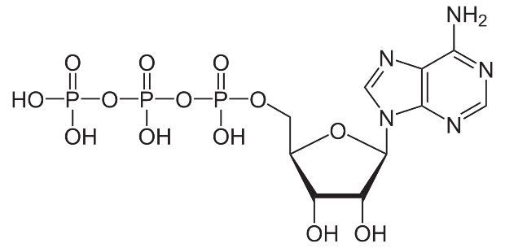  ATP (adenozintrifosfat) | 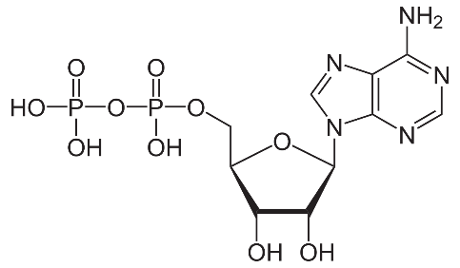  ADP(adenozindifosfat)
Carbamilfosfat sintetaza II, din citoplasmă, catalizează reacția:

$$glutamina+2ATP+H_{2}O+{CO}_{2}→glutamat+2ADP+P_{i}+H_{2}N-CO-{OPO}_{3}^{2-}$$

$${NH}_{2}-CO-{CH}_{2}-{CH}_{2}-CH\left({NH}_{2}\right)-COOH,$$
$$glutamina$$
$$HOOC-{CH}_{2}-{CH}_{2}-CH\left({NH}_{2}\right)-COOH,$$
$$glutamat$$

$$H_{2}N-CO-{OPO}_{3}^{2-}(carbamil fosfat)$$
Bibliografie
1. Dinu V.și colab., Biochimie medicală, Editura Medicală, București, 2002, pag. 555
2. Dumitru I.F., Biochimie, Editura Didactică și Pedagogică, București, 1980, pag. 822
3. Dumitru, I.F, Iordăchescu D., Introducere în enzimologie, Editura Medicală, București, 1981, pag.159,394,397,398,402
4. Popescu A. și colab.,Biochimie Medicală, Editura Medicală, 1980, București, pag.365,397,399

2. CARBONIC ANHIDRAZA
Carbonic anhidraza, EC 4.2.1.1 denumită și carbonat hidroliază sau
carbon – oxigen – liază este o metaloenzimă, conținând zinc și catalizează reacția:
$$H_{2}{CO}_{3}\underset{↔}{carbonic anhidraza}H_{2}O+{CO}_{2}$$
Reacția prezintă interes în desfacerea și refacerea $H_{2}{CO}_{3}$
Reacția are loc în eritrocite și are rol în menținerea constantă a pH – ului din sânge.
Un rest de histidină face parte din centrul activ.
Bibliografie:
1. Dumitru I.F., Biochimie, Editura Didactică și Pedagogică, București, 1980, pag. 313
2. Dumitru, I.F, Iordăchescu D., Introducere în enzimologie, Editura Medicală, București, 1981, pag. 50, 146,191,201, 204, 205, 305 , 332 – 334
2. Popescu A. și colab.,Biochimie Medicală, Editura Medicală, 1980, București, pag. 147

3. CARBOXIPEPTIDAZE
Carboxipeptidaza, formată din 300 resturi de aminoacizi este o exoenzimă, care conține zinc. Substratul este reprezentat de proteine, peptide. Produșii sunt polipeptide, peptide și aminoacizi.  Carboxipeptidaza catalizează hidroliza legăturilor peptidice de la capătul carboxil terminal al proteinelor. | 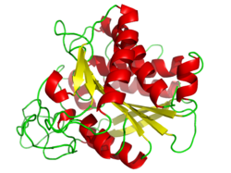  CARBOXIPEPTIDAZA A
$$H_{2}N-CH\left(R\right)-CO-NH…CO-NH-CH\left(R^{,,}\right)-COOH\underset{→}{carboxipeptidaza}$$

$$H_{2}N-CH\left(R\right)-CO-NH…COOH + {NH}_{2}-CH\left(R^{,,}\right)-COOH$$
Centrul catalitic activ al carboxipeptidazei este format din${Zn}^{2+}$ și resturile aminoacizilor $Arg-145, Tyr-248, Glu-270$.

ARGININA
TIROZINA
Bibliografie:
1. Dinu V.și colab., Biochimie medicală, Editura Medicală, București, 2002, pag. 76,481
2. Dumitru I.F., Biochimie, Editura Didactică și Pedagogică, București, 1980, pag. 102,260
3. Dumitru, I.F, Iordăchescu D., Introducere în enzimologie, Editura Medicală, București, 1981, pag.137, 180
4. Popescu A. și colab.,Biochimie Medicală, Editura Medicală, 1980, București, pag. 146, 355
5. https://en.wikipedia.org/wiki/Carboxypeptidase
- CARNOZINAZA
Carnozinaza are EC 3.4.3.3 și a fost identificată în splină, ficat, rinichi, elemente figurate ale sângelui. Carnozinaza este o metalo – enzimă. Carnozinaza este stimulată de: ${Mn}^{2+},{Zn}^{2+},{Co}^{2+}$. Activitatea ei este anihilată de NaCN, EDTA. Carnozina se găsește în mușchi. Nici pepsina, nici tripsina nu digeră carnozina.
Reacția catalizată este:  $$carnozina\underset{→}{carnozinaza}β-alanină+L-histidină$$ |  | 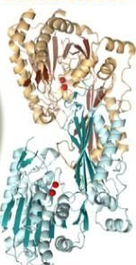  CARNOZINAZA
CARNOZINA
Carnozina este un dipeptid format din $β-$alanină și histidină.
Au fost stabilite corelații între carnozină și rezistența la insulină. Prezența în exces a carnozinei este asociată cu tulburări neurologice.
$β-$Alanină | L – Histidină |  | Carnozinaza se găsește în ser și în creier. Au fost observate modificări ale concentrației ei la pacienții cu demență.  Lipsa carnozinazei determină tulburări neurologice.
Bibliografie:
1. Dumitru I.F., Iordăchescu D., Introducere în enzimologie, Editura Medicală, București, 1981, pag. 597
https://www.brenda-enzymes.org/enzyme.php?ecno
https://www.synevo.ro/shop/aminoacizi-in-urina
https://karnopedia.com/carnosinase-enzyme/
http://clinchem.aaccjnls.org/content/49/11/1930
https://bmcneurol.biomedcentral.com/articles/10.1186/1471-2377-7-38
https://www.researchgate.net/publication/320385839_Carnosinase_diabetes_mellitus_and_the_potential_relevance_of_carnosinase_deficiency
https://betterbodychemistry.com/ir/carnosine-insulin-resistance/
- CATALAZA
Catalaza este oxidoreductază. Catalaza catalizează descompunerea apei oxigenate libere:

$$H_{2}O_{2}+H_{2}O_{2}→2H_{2}O+O_{2}$$

Catalaza este constituită din 18 catene polipeptidice de patru tipuri: 8 catene de tip A, 4 catene de tip B, 4 catene de tip C, și 2 catene de tip D. Catenele polipeptidice de tip C sunt singurele structuri care conțin grupări heminice

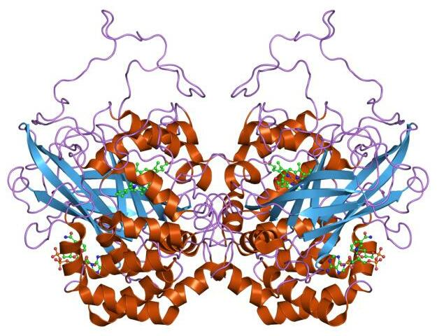
CATALAZA
Bibliografie:

1.Dinu V.și colab., Biochimie medicală, Editura Medicală, București, 2002, pag.76, 292, 519
2. Dumitru I.F., Biochimie, Editura Didactică și Pedagogică, București, 1980, pag. 103, 153,174, 239,240,258,312, 373
3. Dumitru, I.F, Iordăchescu D., Introducere în enzimologie, Editura Medicală, București, 1981, pag. 157,158, 239
4. Popescu A. și colab.,Biochimie Medicală, Editura Medicală, 1980, București, pag. 78,91, 108, 114, 139
5. https://en.wikipedia.org/wiki/Catalase#/media/File:PDB_7cat_EBI.jpg

- CHIMOTRIPSINA
Chimotripsina este o endopeptidază care catalizează hidroliza proteinelor. Chimotripsina atacă preferențial legăturile peptidice la care participă aminoacizii aromatici: Tyr, Phe și Trp
Chimotripsina este formată din trei catene polipeptidice și are 241 aminoacizi. În centrul ei catalitic activ sunt: 1 rest histidină și 3 resturi triptofan.

TIROZINA $C_{9}H_{11}{NO}_{3}$  Tyr | 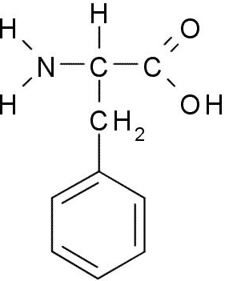  FENILALANINA: $C_{9}H_{11}{NO}_{2}$  Phe |  | TRIPTOFAN $C_{11}H_{12}{N_{2}O}_{2}$  Trp
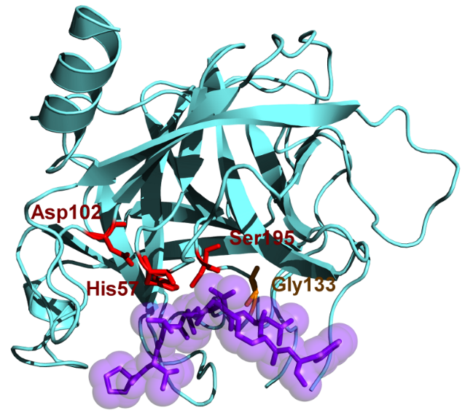
CHIMOTRIPSINA
Bibliografie:
1. Dinu V.și colab., Biochimie medicală, EDITURA MEDICALĂ, București, 2002, pag.
38, 72,74,79,481
2. Dumitru I.F.,Biochimie, Editura Didactică și Pedagogică, București, 1980, pag. 102, 104, 119, 252, 259, 263, 287
3. Dumitru I.F., Iordăchescu D., Introducere în enzimologie, Editura Medicală, București, 1981, pag. 18,22,47, 140,155,175,180, 190192, 194,195, 300,302, 304, 320, 321,326 – 328, 500, 600 – 604
4. Popescu A. și colab.,Biochimie Medicală, Editura Medicală, 1980, București, pag. 355,356
5. https://es.wikipedia.org/wiki/Quimotripsina

- CATEPSINE
Catepsinele sunt proteaze. Catepsinele sunt enzime indicator pentru fracția lizozomală.
Catepsina A a fost izolată din splină, ficat, rinichi, mușchi și are pH – ul optim = 5,6 , acțiunea ei fiind similară cu cea a carboxipeptidazei A.

Catepsina B este o endopeptidază și prezintă o specificitate similară cu cea a papainei. Este o tiol – enzimă. Catepsina B ( EC 3.4.22.1) catalizează hidroliza proteinelor la nivelul legăturilor peptidice la care participă resturi ale argininei și lizinei.
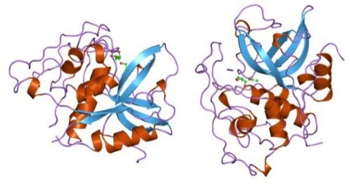  CATEPSINA B | ARGININA
Catepsina B acționează , asupra catenei B oxidate a insulinei, catalizează transformarea tripsinogenului în tripsină, proteoliza hemoglobinei, a colagenului
Catepsina B este inhibată de reactivii grupărilor SH și de inhibitorul papainei din albușul de ou.. Catepsina B hidrolizează gelatina, albumina la pH optim = 5 – 6 .
Catepsina C este o tiol – enzimă și are pH – ul optim = 5
Catepsina D, la pH = 3 hidrolizează hemoglobina denaturată în mediu acid, iar la pH = 4,2 hidrolizează albumina serică denaturată.
Catepsina G catalizează scindarea hidrolitică a hemoglobinei, fibrinogenului, fiind foarte eficientă în solubilizarea colagenului. După inhibitorii ei s – a dedus că are un rest seril în centrul activ. Catepsina G este o endopeptidază și scindează legături peptidice din proteine, acțiunea sa fiind similară cu cea a chimotripsinei și acționează la pH optim = 7,5. |  | $${NH}_{2}-CH({CH}_{2}-OH)-COOH$$  SERINA
Catepsina H este atât o endopeptidază cât și o exopeptidază .
Catepsina L este o endopeptidază și acționează similar catepsinei B.
Bibliografie:
1. Dinu V.și colab., Biochimie medicală, Editura Medicală, București, 2002, pag. 485
2. Dumitru I.F., Iordăchescu D., Biochimie practică, Universitatea București, 1980, pag. 145
3. Dumitru I.F., Iordăchescu D., Introducere în enzimologie, Editura Medicală, București, 1981, pag. 47,453, 460,461, 566,593, 594,595,
4. Popescu A. și colab.,Biochimie Medicală, Editura Medicală, 1980, București, pag. 686
5. https://en.wikipedia.org/wiki/Cathepsin_B

- CELOBIAZA
Celobiaza, numită și $β$ – glucozidaza are EC 3.2.1.21.
Celobiaza acționează asupra legăturii $β$ –1,4 din celobioză. Celobiaza are specificitate de grup.
Celobioza este un dizaharid format din două unități de $β-$glucoză, legate 1,4 .
Celobiaza catalizează reacția:
$$celobioză\left(C_{12}H_{22}O_{11}\right)+ H_{2}O→2 glucoză(C_{6}H_{12}O_{6})$$

CELOBIOZĂ | 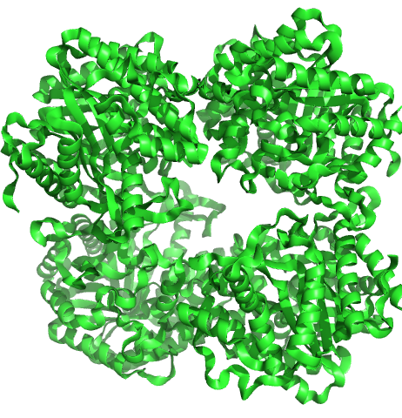  CELOBIAZA
  O
  CH2OH
  O
  O
  CH2OHhhhhhHH
Bibliografie:
1. Dumitru I.F., Iordăchescu D., Biochimie practică, Universitatea București, 1980, pag. 459, 497
2.https://en.wikipedia.org/wiki/Beta-glucosidase
3.https://ro.wikipedia.org/wiki/Glicozidază#/media/Fișier:Glycoside_hydrolase_mech.svg
4.https://www.creative-enzymes.com/similar/cellobiase_114.html

- CERULOPLASMINA
Ceruloplasmina este o glicoproteină plasmatică care conține marea majoritate din cuprul plasmatic sub formă legată ( 8 atomi de Cu la mol de proteină ), are o masă moleculară de aproximativ 132 000 – 160 000 daltoni și este deosebit de stabilă la temperatură. Ceruloplasmina are structura unui octamer. Ceruloplasmina este o $α_{2}-globulină$ care conține cupru.  Cuprul este legat ireversibil în ceruloplasmină de către ficat, în mitocondrii, iar in vivo nu poate fi schimbat cu cuprul liber.  Ceruloplasmina cu EC 1.15.3.1 o oxidoreductază, este numită și feroxidaza.  Ea catalizează reacția:  $${4Fe}^{2+}+4H^{+}+O_{2}={4Fe}^{3+}+2H_{2}O$$ | 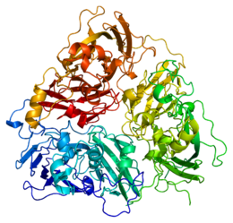  CERULOPLASMINA
Ceruloplasmina este principala proteină de transport a cuprului în sânge. Ceruloplasmina joacă un rol important în metabolismul fierului. Când nu există suficientă ceruloplasmină, ${Fe}^{2+}$, nu poate fi reciclat, determinând pe de o parte anemia pentru că nu se poate sintetiza hemoglobina, dar și acumularea fierului în țesuturi, ceea ce poate provoca în funcție de locul unde se acumulează, diabet insulin – dependent sau degenerescență neurologică.  Tratamentul excesiv cu zinc poate induce blocarea absorbției intestinale de cupru care poate avea ca efect scăderea concentrației de ceruloplasmină și apariția altor complicații, cum ar fi anemia. Pe lânga transportul cuprului, ceruloplasmina mai deţine următoarele funcţii:oxidarea Fe²⁺ in Fe³⁺ care permite transportul fierului de către transferină; oxidarea catecolaminelor şi serotoninei (rezultate in vitro); acţiune antioxidantă, prevenind oxidarea lipidelor din membrana celulară; acţiune antiinflamatoare, prin inhibarea histaminazei serice.  Concentraţii scăzute de ceruloplasmina se  înregistrează în boala Wilson (degenerescenţă hepatolenticulara), o afecţiune cu transmitere autozomal recesivă.  Creşteri ale concentraţiei sale se întâlnesc în cursul proceselor inflamatorii acute sau cronice (creşterile marcate pot determina colorarea serului în verde. | Componenta glucidică a ceruloplasminei conține galactoză, manoză, glucozamină, fucoză și acid sialic
 | 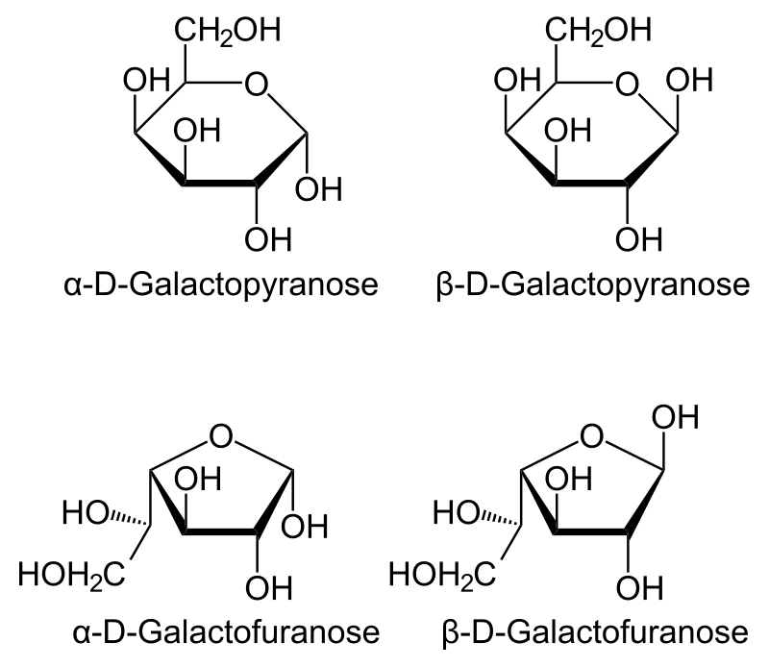  $α-$galactoza |  | $β-$galactoza
 | 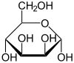  $α-$manoza |  | 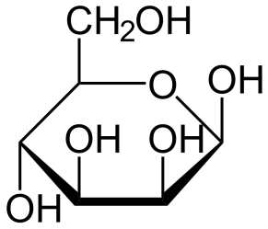  $β-$manoza
 | 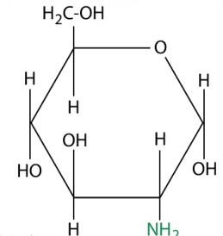  glucozamina |  | 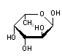  fucoza
Bibliografie:  1. Dinu V.și colab., Biochimie medicală, Editura Medicală, București, 2002, pag. 45,52  2. Dumitru I.F.,Biochimie, Editura Didactică și Pedagogică, București, 1980, pag. 152,290,292, 293  3. Dumitru I.F., Iordăchescu D., Introducere în enzimologie, Editura Medicală, București, 1981, pag.19,37  4. Popescu A. și colab.,Biochimie Medicală, Editura Medicală, 1980, București, pag. 91,505,586  5. https://www.synevo.ro/shop/ceruloplasmina/  6. https://bioclinica.ro/analize/biochimie/ceruloplasmina  7. https://it.wikipedia.org/wiki/Ceruloplasmina |  | 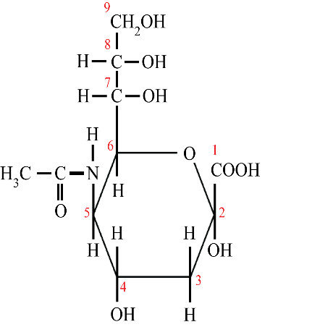  acid sialic

10 CHIMOPAPAINA
Chimopapaina EC 3.4.4.11 hidrolizează legăturile peptidice din macromoleculele proteinelor formate de resturile de cisteină, tirozină și fenilalanină, dar și peptidele, amidele și esterii aminoacizilor, în special esterii și amidele L – argininei.  Chimopapaina a fost izolată din latexul fructelor de Carica papaja ( acolo se mai află și alte două enzime proteolitice : papaina și peptidaza ).  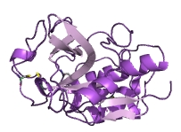 | FENILALANINA: $C_{9}H_{11}{NO}_{2}$ | TIROZINA $C_{9}H_{11}{NO}_{3}$
 | $$C_{3}H_{7}{NO}_{2}S$$ | $$C_{5}H_{9}{NO}_{4}$$
ARGININA: $C_{6}H_{14}N_{4}O_{2}$ | Chimopapaina cu o masă moleculară cuprinsă între 27 000 – 35 000, are activitate hidrolazică mult mai puternică decât a papainei, mai stabilă la valori de pH acid, mai termorezistentă și activată de cisteină, glutation redus. Prin cromatografie au fost izolate chimopapaina A (care are la extremitatea N – terminală un rest de acid glutamic ) și chimopapaina B ( are M = 30 000 și are la capătul N – terminal un rest de tirozină, care dacă reacționează determină pierderea totală a activității.  Structura centrului active este:…Lys – Arg – Val – Pro – Asn – Ser – Gly – Glu – Cys – Tyr…./  Chimopapaina este utilizată pentru tratamentul herniei de disc.
Bibliografie:
1. Dumitru I.F., Iordăchescu D., Introducere în enzimologie, Editura Medicală, București, 1981, pag. 568,574, 576
2. https://it.wikipedia.org/wiki/Chimopapaina
3. https://www.lifeder.com/fenilalanina/

11.CHITINAZA
Chitinaza cu EC 3.2.1.14 are ca substrat chitina. Chitinaza se găsește în bacterii, dar și în semințele de orz.
Chitinaza are $K_{M}=1×{10}^{-1}$, deci este o enzimă cu afinitate mică.
Chitina, la fel ca celuloza este un biopolimer abundent, relativ rezistent la degradare.

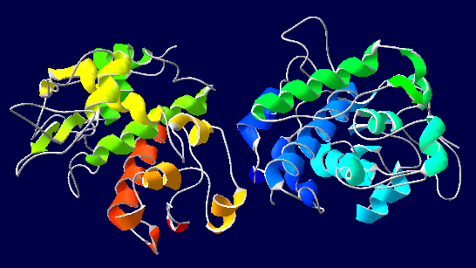

CHITINAZA
Reacția catalizată este:
$$chitina\underset{→}{chitinaza}chitotretoze+chitotrioze+diacetilchitobioze$$

La om, chitinaza a fost depistată în sânge și în cartilagii, fenomen asociat cu rezistența față de anumiți agenți patogeni. La asmatici, au fost găsite concentrații mai mari de chitinază. Stresul poate determina creșterea concentrației de chitinază.
Chitinaza este prezentă și în alimente: banane, castane, kiwi, roșii

Bibliografie:
1. Dumitru I.F., Iordăchescu D., Introducere în enzimologie, Editura Medicală, București, 1981, pag. 244
2. ro.allergymedford.com › allergija-na-hitin
3. https://ro.gaz.wiki/Chitinase

12. CITRATSINTETAZA

Enzimele Ciclului Krebs sunt localizate în matricea mitocondriei.  Citratsintetaza este o enzimă reglatoare, reacția 1 (CONDENSARE ȘI HIDROLIZĂ) este principalul punct de control pentru viteza de reacție a ciclului Krebs. Reacția este ireversibilă pentru că intermediar se formează compusul macroergic:  care se hidrolizează. Reacția este o condensare aldolică și este o reacție puternic exergonică  $∆ G$= – 7,7 kcal , echilibrul fiind deplasat spre dreapta.  Citratsintetaza poate forma $F{CH}_{2}-CO-SCoA$ , care este un inhibitor al aconitazei ( reacția 2 ).  Citratsintetaza poate exista sub formă de monomer ( 57 000 ), tetramer ( 230 000 ) și octamer. La pH 11, are loc disocierea enzimei în monomeri. La pH 7, enzima există sub formă de octamer. Numai forma de tetramer are activitate enzimatică, celelalte fiind inactive. | 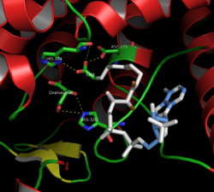  Citratsintetaza  Citratsintetaza are o structură cuaternară de 100 000$δ$, reglează viteza de pătrundere în ciclul Krebs a  ${CH}_{3}-CO-SCoA$și a oxaloacetatului.  Citratsintetaza este modulată de: ATP și NADH care sunt produși finali ai căii metabolice și de tioesterii acizilor grași cu CoA. Citratsintetaza este implicată în metabolizarea apei oxigenate. Citratsintetaza este activată de ionii de magneziu.
Reacția catalizată de citratsintetază este:
$${CH}_{3}-CO-SCoA+H_{2}O+oxaloacetat\underset{→}{citratsintetaza}CoA-SH+ acid citric$$

${CH}_{3}-CO-SCoA$ nu poate traversa membrana mitocondrială, dar acidul citric format poate traversa membrana mitocondrială.
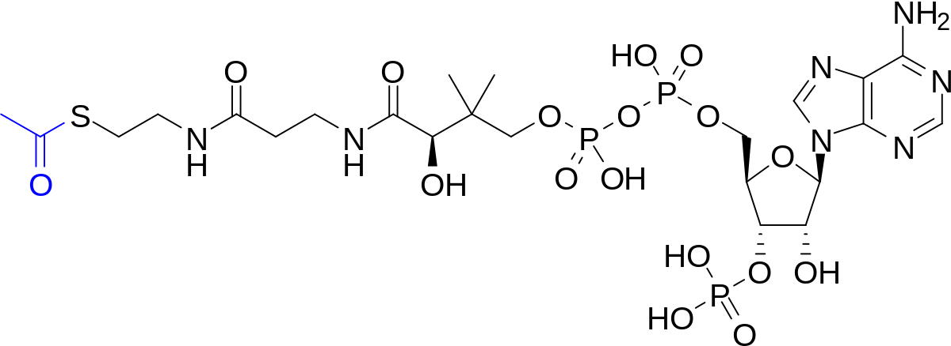
${CH}_{3}-CO-SCoA$ $C_{23}H_{38}N_{7}O_{17}P_{3}S$ ( acetilul este albastru)

$${CH}_{3}-CO-SCoA+H_{2}O+\underset{→}{citratsintetaza}$$
oxaloacetat
$$→CoA-SH+( acid citric)$$

Bibliografie:
1. Dinu V.și colab., Biochimie medicală, EDITURA MEDICALĂ, București, 2002, pag.333.335
2. Dumitru I.F.,Biochimie, Editura Didactică și Pedagogică, București, 1980, pag. 628
3. Dumitru I.F., Iordăchescu D., Introducere în enzimologie, Editura Medicală, București, 1981, pag. 159,465, 470, 474, 492
4. Popescu A. și colab.,Biochimie Medicală, Editura Medicală, 1980, București, pag. 250, 316,317
5. https://en.wikipedia.org/wiki/Citrate_synthase

13. COLAGENAZA
Colagenaza face parte din clasa hidrolazelor, mai exact din clasa 3.4, cea a proteazelor și este o metal – enzimă. Reacția catalizată de hidrolaze este:  $$A-B+H_{2}O→A-OH+B-H$$  Colagenaza acționează asupra colagenului și gelatinei. Nu acționează asupra proteinelor globulare ( cazeina, albumina, hemoglobina) , nici asupra proteinelor fibrilare ( keratina, elastina, fibrina ).  Colagenul conține în molecula lui cantități considerabile de resturi de prolină, oxiprolină și glicină ( resturile de glicină împiedică formarea legăturilor de hidrogen ). Colagenul este cea mai răspândită proteină din corpul mamiferelor, întâlnită în țesutul conjunctiv  ( cartilagii, tendoane, oase, piele )  Activitatea mare a colagenazei este întâlnită în artrita reumatoidă sau în cazul unor tumori.  Cafeina inhibă colagenaza. |  | 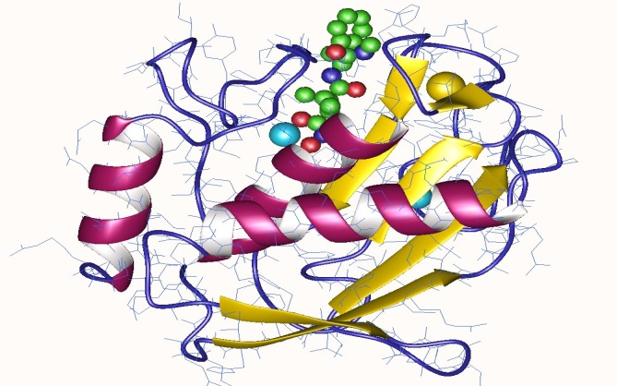  Colagenaza  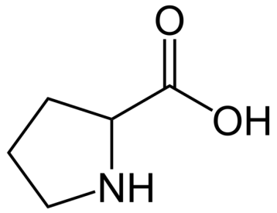  PROLINĂ
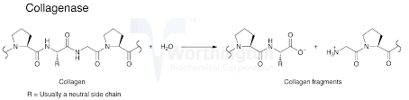  Colagen | $$+H_{2}O\underset{→}{colagenaza}$$ |  | Fragmente de colagen
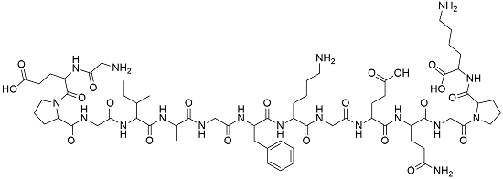
Structura colagenului de tip II
Cel mai cunoscut este colagenul de tip II, cu formula $C_{65}H_{102}N_{18}O_{21}$. Colagenul este format din din trei lanțuri polipeptidice, răsucite una în jurul celeilalte și toate trei în jurul unei axe proprii
Bibliografie:
1. Dinu V.și colab., Biochimie medicală, EDITURA MEDICALĂ, București, 2002, pag. 675, 677
2. Dumitru I.F.,Biochimie, Editura Didactică și Pedagogică, București, 1980, pag.102, 137
3. Dumitru I.F., Iordăchescu D., Introducere în enzimologie, Editura Medicală, București, 1981, pag. 30,47,460,580,581
4. Popescu A. și colab.,Biochimie Medicală, Editura Medicală, 1980, București, pag. 542
5. https://ro.wikipedia.org/wiki/Hidrolaza
6. https://en.wikipedia.org/wiki/Collagenase
7. https://en.wikipedia.org/wiki/Interstitial_collagenase
8. https://ro.wikipedia.org/wiki/Colagen
9. http://quimicaalkano.com/product/l-prolina/
10. https://www.softschools.com/formulas/chemistry/collagen_formula/482/

14. CROTONAZA
Crotonaza sau enoil CoA hidrataza catalizează reacția de adiție a apei :
$$R-CH=CH-CO\sim CoA+H_{2}O \underset{⇔}{crotonaza}R-CH\left(OH\right)-CH-CO\sim CoA$$

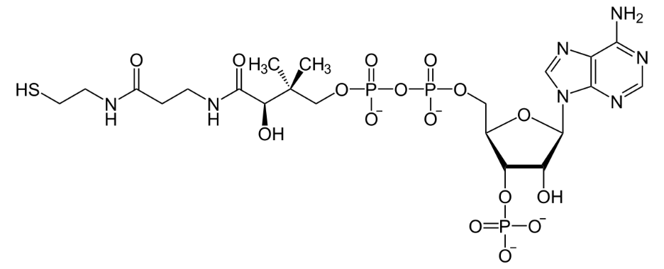  STRUCTURA CoA ( C₂₁H₃₆N₇O₁₆P₃S) | 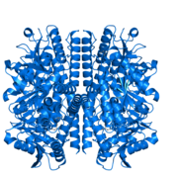  CROTONAZA
Bibliografie:
1. Dumitru I.F., Iordăchescu D., Introducere în enzimologie, Editura Medicală, București, 1981, pag.381
2.https://en.wikipedia.org/wiki/Crotonase_family

15. DIAFORAZA
NADH diaforaza și NADPH diaforaza sunt dehidrogenaze. Are loc un transfer de electroni. | 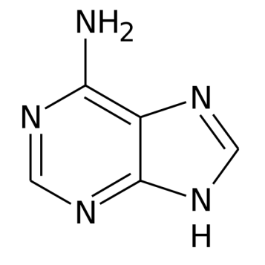  ADENINA
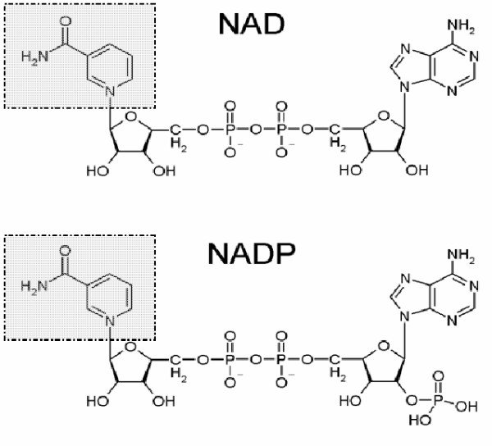  La azotul din chenar este +, după reducere heterociclul ăla are două legături duble | 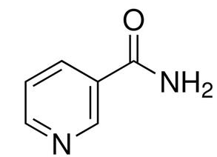NICOTINAMIDA | 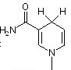  NADH
 | 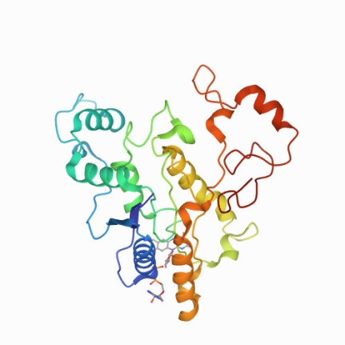STRUCTURA CRISTALINĂ A NAD(P)H DIAFORAZEI UMANE
$${NAD}^{+}+acceptor redus↔ NADH+H^{+}+acceptor$$
Bibliografie:
1. Dumitru I.F., Iordăchescu D., Introducere în enzimologie, Editura Medicală, București, 1981, pag. 24,27,30
2. Popescu A. și colab.,Biochimie Medicală, Editura Medicală, 1980, București, pag.456
3. https://ro.wikipedia.org/wiki/Dehidrogenaza
4.https://en.wikipedia.org/wiki/NADH_dehydrogenase
5. https://dictionar.romedic.ro/diaforaza:
6. https://en.wikipedia.org/wiki/Diaphorase

16. DIHIDROOROTAZA
Dihidroorotaza are EC 3.5.2.3 catalizează hidroliza unei amide ciclice:

$$Acid dihidroorotic+ H_{2}O\underset{⇔}{dihidroorotaza} Acid N-carbamil-aspartic$$

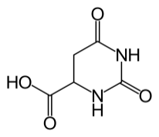  ACID DIHIDROOROTIC | $${NH}_{2}-CO-NH-CH\left(COOH\right)-{CH}_{2}-COOH$$
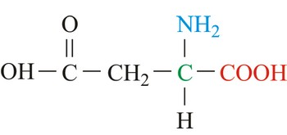
ACID ASPARTIC

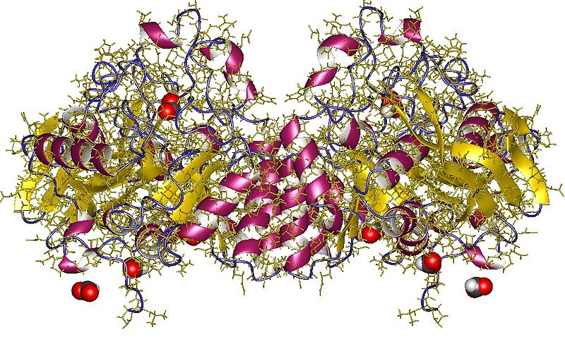
DIHIDROOROTAZA – dimer uman
Bibliografie:
1. Dumitru I.F., Iordăchescu D., Introducere în enzimologie, Editura Medicală, București, 1981, pag.48
2. https://sh.wikipedia.org/wiki/Dihidroorotaza
3.https://en.wikipedia.org/wiki/Dihydroorotate_dehydrogenase

17. ELASTAZA
Elastaza este o enzimă proteolitică digestivă care are ca substrat elasina, produșii reacției fiind peptide și aminoacizi. Elastaza face parte din categoria serin – enzimelor, secvența de aminoacizi din preajma situsului catalitic activ fiind: Gly –Asp – Ser – Gly , similară cu cea a colinesterazei.  Elastaza lizozomală este o endopeptidază care acționează asupra elastinei, dar nu și keratina și colagenul nativ, preferând legături în care sunt implicate resturi de valină, leucină, fenilalanină, tirozină, alanină.  Enzima are pH optim de acțiune situat în domeniul alcalin ( pH 8 ) și punctul izoelectric 8,5. Elastaza are și o acțiune de închegare a laptelui. Enzima este inhibată prin tartare cu EDTA și fenantrolină.  Spre deosebire de alte proteaze alcaline elastaza din Pseudomonas conține în molecula ei, tioaminoacizi: Cys, Met,  Cys – S – S – Cys  Cafeina inhibă tirozinaza, elastaza, colagenaza. |  |  | LEUCINA
 |  |  | TIROZINA
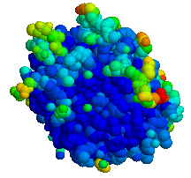

ELASTAZA
,
CISTINA

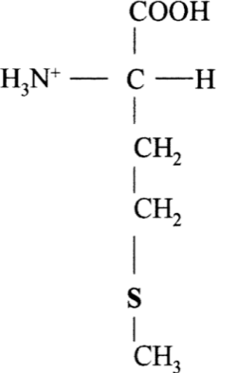  METIONINA | Elastaza este secretată de pancreas, este activată în duoden de tripsină, străbate intestinal subțire fără a fi degradată, concentrându – se în materiile fecale ( aici concentrația este de 5 – 6 ori mai mare decât în secreția pancreasului ). Concentrația de elastază scade în diabet ( în 50% din cazurile de tip I și în 38% în cazurile de tip II ).
Bibliografie:
1. Dinu V.și colab., Biochimie medicală, Editura Medicală, București, 2002, pag. 481,680
2. Dumitru I.F.,Biochimie, Editura Didactică și Pedagogică, București, 1980, pag. 255
3. Dumitru I.F., Iordăchescu D., Introducere în enzimologie, Editura Medicală, București, 1981, pag. 90,192, 460,500,578,579,583
4. https://en.wikipedia.org/wiki/Elastase
5. https://www.synevo.ro/shop/elastaza-pancreatica-in-materii-fecale/
6. https://www.synevo.ro/shop/elastaza-pancreatica-in-ser/

18. FOSFOLIPAZA
Există mai multe tipuri de fosfolipaze. Ele intervin în degradarea fosfolipidelor. Au punctul izoelectric cuprins între 4,4 și 4,5. Prin scăderea raportului dintre mărimea regiunii hidrofilă și hidrofobă, ca urmare a detașării unui radical hidrocarbonat lung, lizolecitinele au proprități detergente foarte puternice participând alături de alți factori la solubilizarea lipidelor în intestin.
Modul de acțiune al fosfolipazelor A,B,C,D | Fosfolipaza A – negru  Fosfolipaza B – roșu  Fosfolipaza C – albastru  Fosfolipaza D – mov
Fosfolipaza A este prezentă în veninul de cobra și de alte reptile și , de asemenea în pancreas, timus, în prostată, glande salivare și splină ( în unele condiții patologice ) și a fost obținută în stare cristalizată. Fosfolipaza A hidrolizează selectiv acidul gras din poziția alfa.
Bibliografie:  1. Dinu V.și colab., Biochimie medicală, EDITURA MEDICALĂ, București, 2002, pag.581,582  2. Dumitru I.F.,Biochimie, Editura Didactică și Pedagogică, București, 1980, pag. 756  3. Dumitru I.F., Iordăchescu D., Introducere în enzimologie, Editura Medicală, București, 1981, pag.90,458  4. Popescu A. și colab.,Biochimie Medicală, Editura Medicală, 1980, București, pag. 308,309,321,322  5. https://en.wikipedia.org/wiki/Phospholipase | 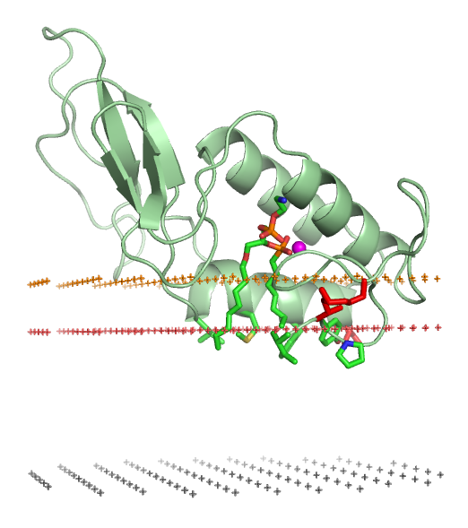

19.FUMARAZA
Fumaraza se mai numește și fumarat hidratază și are codul EC 4.2.1.2 .  Fumaraza este întâlnită sub două forme: mitocondrială ( implicată în Ciclul Krebs/ reacția 7 ) și citoplasmatică ( implicată în metabolismul aminoacizilor și în metabolismul fumaratului).  Fumaraza catalizează reacția de hidroliză a acidului fumaric ( izomer trans) la acid L – malic, nu catalizează și hidroliza acidului maleic ( izomer cis ). | 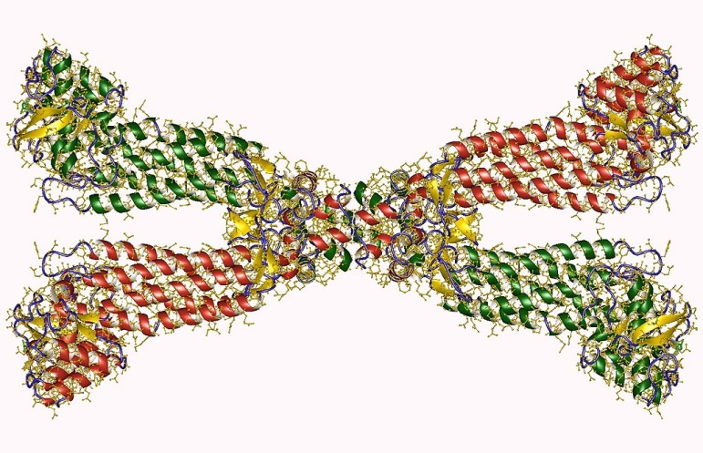Fumaraza / tetramer/ E. coli

Acid fumaric Acid L – malic
Bibliografie:
1. Dumitru I.F.,Biochimie, Editura Didactică și Pedagogică, București, 1980, pag. 238,633
2. Dumitru I.F., Iordăchescu D., Introducere în enzimologie, Editura Medicală, București, 1981, pag.251, 315,465
3. Popescu A. și colab.,Biochimie Medicală, Editura Medicală, 1980, București, pag. 252
4.https://en.wikipedia.org/wiki/Fumarase

20. GALACTOKINAZA
Galactokinaza este o fosfotransferază și realizează transformarea $α-D-galactozei$
în galactozo – 1 – fosfat, cu participarea unei molecule de ATP.

$$α-D-galactoza+ATP\underset{→}{galactokinaza} galactozo-α-1-fosfat+ADP$$

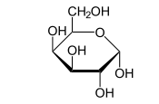  $$α-D-galactoza$$ | 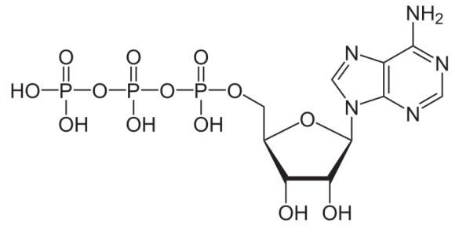  ATP |  | 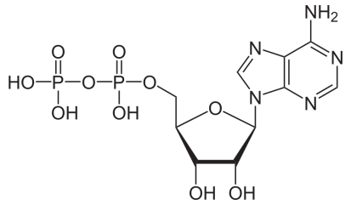  ADP
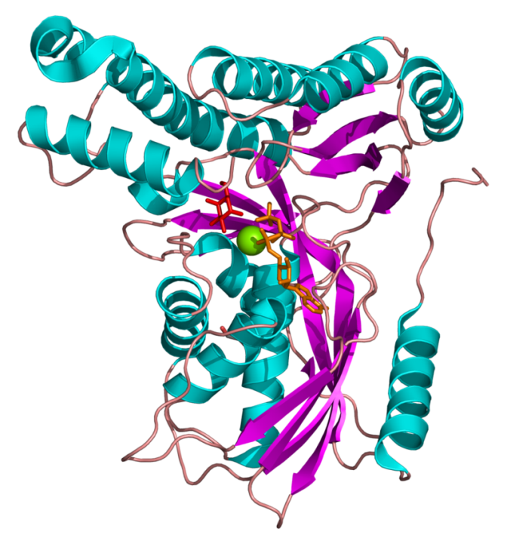  Monomer de galactokinază alături de galactoză ( roz), ATP ( portocaliu ), ion magneziu ( sfera verde ) |  | ADENINA
Galactokinaza are ($K_{M}=7×{10}^{-4} M$.

Galactozo – 1 – fosfatul este un inhibitor necompetitiv și are $K_{i}=1,15×{10}^{-2} M$.

Deficitul de galactokinază determină galactozemie de tip II, al cărei simtom principal este cataracta cu debut precoce.
Bibliografie:
1. Dumitru I.F., Iordăchescu D., Introducere în enzimologie, Editura Medicală, București, 1981, pag.287
2. Popescu A. și colab.,Biochimie Medicală, Editura Medicală, 1980, București, pag. 281,563
3. https://www.brenda-enzymes.org/enzyme.php?ecno=2.7.1.6
4. https://en.wikipedia.org/wiki/Galactokinase
5. https://en.wikipedia.org/wiki/Galactose

21.GLUCOKINAZA
Glucokinaza are EC 2.7.1.2 și catalizează reacția de fosforilare a glucozei, în prezență de ATP, cu formare de glucozo – 6 – fosfat. Glucokinaza este un monomer format din 465 aminoacizi și are o greutate moleculară de 50kD. ATP participă la reacție, în prezența magneziului. Glucokinaza umană este codificată de gena GCK de pe cromozomul 7. Mutațiile acestei gene pot provoca diabet sau hipoglicemie. Glucokinaza este o enzimă inductibilă. Viteza de fosforilare a glucozei sub acțiunea glucokinazei crește pe măsură ce concentrația intracelulară a acesteia crește. | 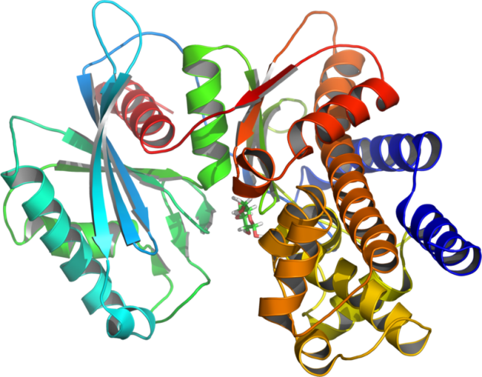
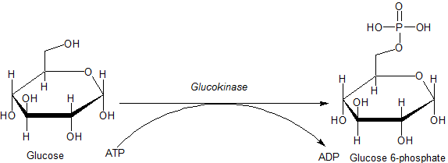
$$ATP+D-glucoză=ADP+glucozo-6-fosfat$$
Glucokinaza utilizează exclusiv glucoza. Deosebirea fundamentală față de hexokinaze o constituie însă diferența valorilor K_{M} penru glucoză. Hexokinazele au K_{M} mic ( – 0,01 mM ) deci afinitate mare pentru glucoză. Glucokinaza are K_{M} mare ( – 10 mM ) deci afinitate mică pentru glucoză. Glucokinaza hepatica este activă numai în condițiile unui aport masiv de glucoză ( valori peste 5mM ale glicemiei). Glucokinaza. spre deosebire de alte hexokinaze, nu este inhibată de glucozo – 6 – fosfat. Activitatea glucokinazei este controlată de esterii fosforici ai fructozei: fructozo – 6 – fosfatul se comportă ca inhibitor, iar fructozo – 1 – fosfatul se comportă ca activator.
Bibliografie:
1. Dinu V.și colab., Biochimie medicală, EDITURA MEDICALĂ, București, 2002, pag. 317, 318,363,601
2. Dumitru I.F., Iordăchescu D., Introducere în enzimologie, Editura Medicală, București, 1981, pag.42
3. Popescu A. și colab.,Biochimie Medicală, Editura Medicală, 1980, București, pag.241
4. https://en.wikipedia.org/wiki/Glucokinase

22.GLUCOZIDAZA
Glucozidazele sunt implicate în ruperea legăturilor glicozidice ( $α și β )$. Ambele tipuri manifestă specificitate de grup , atât $α-glucozidazele$ cât și $β-glucozidazele$.
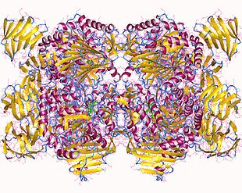  $α-Glucozidaza$ ( hexamer)  $α-Glucozidaza$, cu EC 3.2.1.20 scindează resturi $α-glicozil$ din glicogen, zaharoză, maltoză, vitezele de reacție fiind diferite în funcție de substratul utilizat ( mai mare la zaharoză față de manoză ). $α-Glucozidaza$ se numește și maltaza.  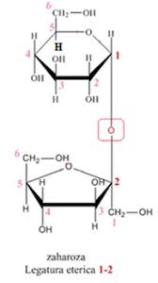 | 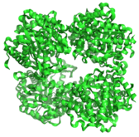  $$β-Glucozidaza$$  $β-Glucozidaza$ scindează resturi $β-glicozil$. La om nu este prezentă în stomac, dar este prezentă în lizozomi ( are pH – ul optim de acțiune de 5,6 mult mai mare decât cel din stomac), fiind responsabilă de metabolizarea glicozilceramidei.$β-Gluozidaza$ utilizează cel mai bine lactoza; se mai numește lactază, EC 3.2.1.108  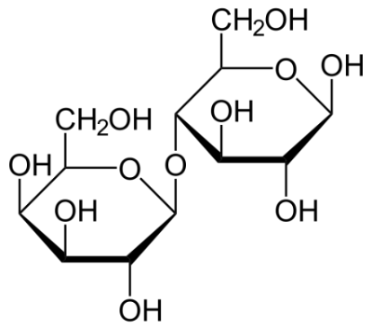  LACTOZĂ ( galactoză/ glucoză )  Celulaza, produsă de bacterii, ciuperci, protozoare descompune molecula de celuloză. Sunt desfăcute legăturile $β$– 1,4.
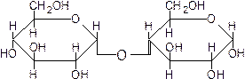  MALTOZA  Determinarea, în plasma seminală a activității $α-glucozidazei$ este importantă în diagnosticarea infertilității masculine.  Inbitori ai $α-glucozidazei$ sunt folosiți în tratamentul infecțiilor virale ( HIV, HCV ) sau al diabetului.  De remarcat că și $α$ – amilaza E.C.3.2.1.1, numită și diastaza sau ptialina, catalizează hidroliza legăturilor $α$ –1,4 – glucan, din polizaharide, dar acțiunea are loc asupra polizaharidelor cu mai mult de trei unități D – glucoză legate $α$ –1,4 | Celobiaza, numită și $β$ – glucozidaza, EC 3.2.1.21, acționează asupra legăturii $β$ –1,4 din celobioză. Celobiaza are specificitate de grup. Celobioza este un dizaharid format din două unități de $β-$glucoză, legate 1,4.  CELOBIOZĂ
  O
  CH2OH
  O
  CH2OHH
  O
 | Determinarea activității $β-glucozidazei$ în plasma seminală este importantă în diagnosticarea bolii Gaucher ( lipsa enzimei determină acumulări de glicozilceramidă).
Bibliografie:
1. Dinu V.și colab., Biochimie medicală, EDITURA MEDICALĂ, București, 2002, pag.314
2. Dumitru I.F., Iordăchescu D., Biochimie practică, Universitatea București, 1980, pag.22
3. Dumitru I.F., Iordăchescu D., Introducere în enzimologie, Editura Medicală, București, 1981, pag.288,459,497
4. Popescu A. și colab.,Biochimie Medicală, Editura Medicală, 1980, București, pag. 145
5.https://en.wikipedia.org/wiki/Alpha-glucosidase
6.https://en.wikipedia.org/wiki/Beta-glucosidase
7.https://en.wikipedia.org/wiki/Beta-glucosidase
8. https://en.wikipedia.org/wiki/Cellulase

